Nr sprawy: 4/2020/BK/AutoInvent Załącznik nr 1 do Zapytania ofertowego

Opis przedmiotu zamówienia - wymagane parametry techniczne urządzenia

NR 4/2020/BK/AutoInvent

Śruby pociągowe i nakrętki
A | B | C
Lp. | Parametry techniczne | Spełnienie parametrów minimum oferowanego urządzenia  *Spełnia TAK/nie spełnia NIE
A | Śruba pociągowa wielozwojna z gwintem lewym
1 | Materiał: Stal nierdzewna 1.4301
2 | Rodzaj gwintu: Wielozwojny Ds18x24
3 | Kierunek gwintu: Lewy
4 | Liczba zwojów: 6
5 | Wymiary:  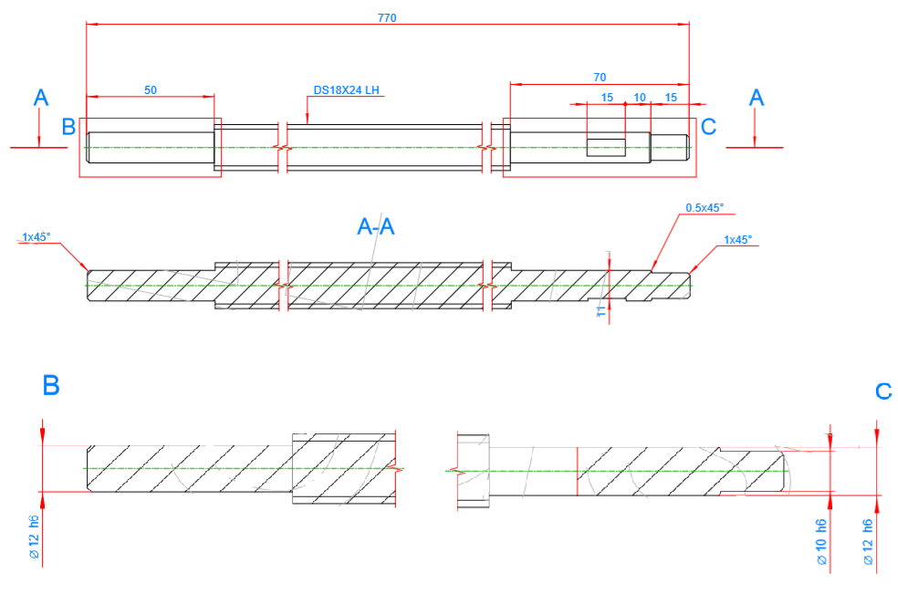
6 | Ilość: 2 szt.
B | Śruba pociągowa wielozwojna z gwintem lewym
1 | Materiał: Stal nierdzewna 1.4301
2 | Rodzaj gwintu: Wielozwojny Ds18x24
3 | Kierunek gwintu: Lewy
4 | Liczba zwojów: 6
5 | 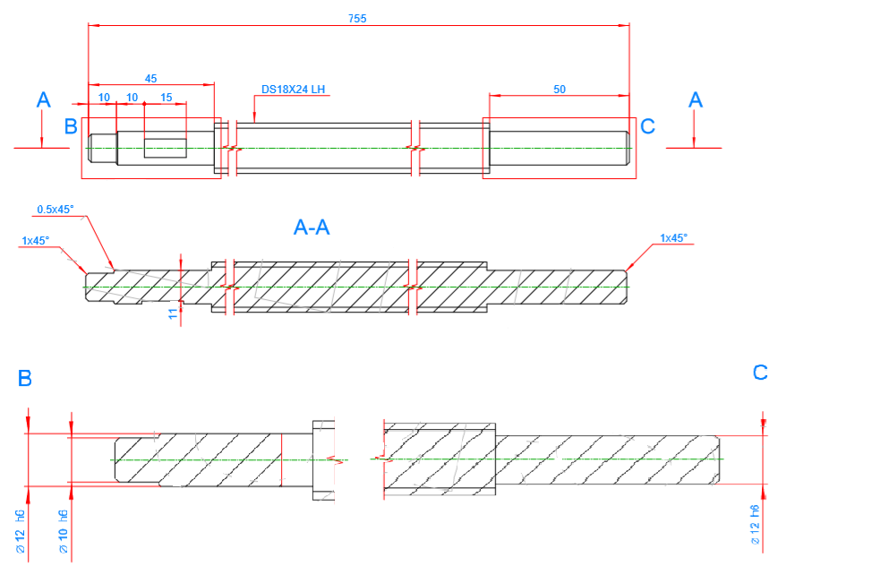  Wymiary:
6 | Ilość: 2 szt.
C | Śruba pociągowa wielozwojna z gwintem prawym
1 | Materiał: Stal nierdzewna 1.4301
2 | Rodzaj gwintu: Wielozwojny Ds18x24
3 | Kierunek gwintu: Prawy
4 | Liczba zwojów: 6
5 | 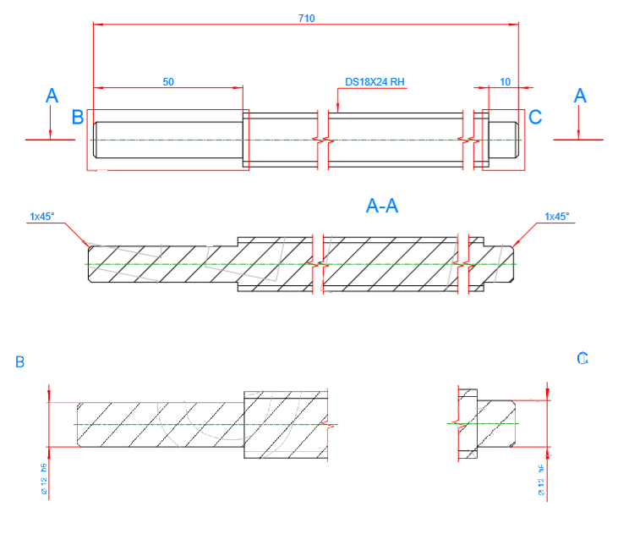  Wymiary:
6 | Ilość: 4 szt.
D | Nakrętka gwintowana z kołnierzem podwójnie ściętym
1 | Materiał: Tworzywo sztuczne o współczynniku tarcia ślizgowego, dynamicznego 0,06 ÷0,18 µ
2 | Rodzaj gwintu: Wielozwojny Ds18x24
3 | Kierunek gwintu: Lewy
4 | Liczba zwojów: 6
5 | Wymiary:  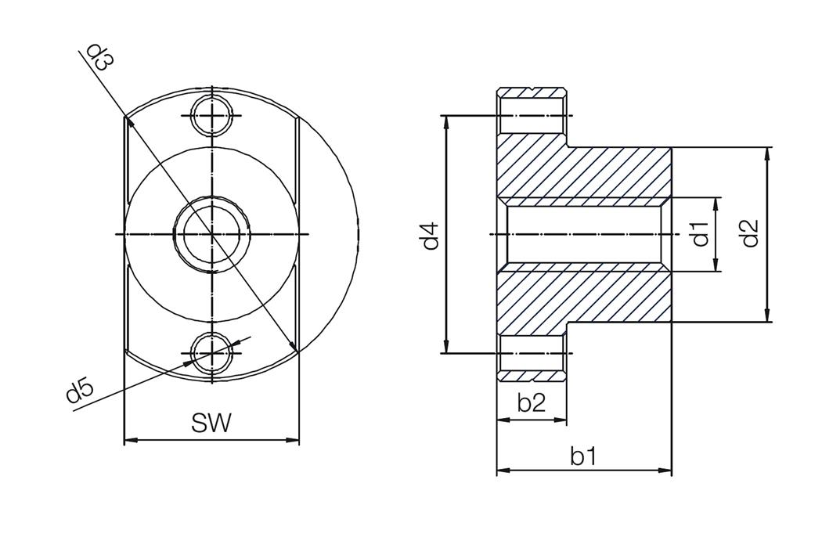  Ø d1 18,00 mm  Ø d2 28,00 mm  Ø d3 48,0 mm  d4 38 mm  Ø d5 6,0 mm  b1 35,0 mm  b2 12,0 mm  SW 28,0 mm
6 | Ilość: 5 szt.
E | Nakrętka gwintowana z kołnierzem podwójnie ściętym
1 | Materiał: Tworzywo sztuczne o współczynniku tarcia ślizgowego, dynamicznego 0,06 ÷0,18 µ
2 | Rodzaj gwintu: Wielozwojny Ds18x24
3 | Kierunek gwintu: Prawy
4 | Liczba zwojów: 6
5 | Wymiary:  Ø d1 18,00 mm  Ø d2 28,00 mm  Ø d3 48,0 mm  d4 38 mm  Ø d5 6,0 mm  b1 35,0 mm  b2 12,0 mm  SW 28,0 mm
6 | Ilość: 5 szt.

Uwaga:
*Wykonawca w kolumnie C zobowiązany jest wpisać czy spełnia wymagany parametr minimum poprzez wpisanie w kolumnie TAK lub NIE.
Brak wypełnienia wszystkich pozycji w kolumnie C będzie uważane za niespełnienie warunków minimalnych przez oferowane urządzenie i będzie skutkowało odrzuceniem oferty Wykonawcy.

.................................................... ................................................................................
( miejsce i data złożenia oświadczenia ) ( pieczęć i podpisy upoważnionych przedstawicieli Wykonawcy

